|  |  |
| --- | --- |
| 卷 号 |  |
| 卷内编号 |  |
| 密 级 |  |

项目编号：

<电子词典系统>

概要设计说明书

Version：0.1

拟 制

审 核

会 签

标准化

批 准

|  |  |  |  |  |  |
| --- | --- | --- | --- | --- | --- |
| 文件编号 | 版本号 | 拟制人/修改人 | 拟制/修改日期 | 更改理由 | 主要更改内容 |
|  |  |  |  |  |  |
|  |  |  |  |  |  |
|  |  |  |  |  |  |
|  |  |  |  |  |  |
| 注1：每次更改归档文件时，需填写此表。  注2：文档第一次归档时，“更改理由”、“主要更改内容”栏填写“无” | | | | | |

版本变更新

# 概要设计说明书

# 1引言

## 1.1编写目的

详细设计主要是在完成概要设计说明的基础上完成概要设计规定的各个功能模块的具体实现的设计工作。对各个模块进一步深入了解，并进行实现层面上的要求和说明，为进行后面的实现和测试做准备。

## 1.2背景

待开发的软件系统的名称：电子词典系统

# 2详细设计

## 2.1模块关系图

各模块分布主要采用MVC模式

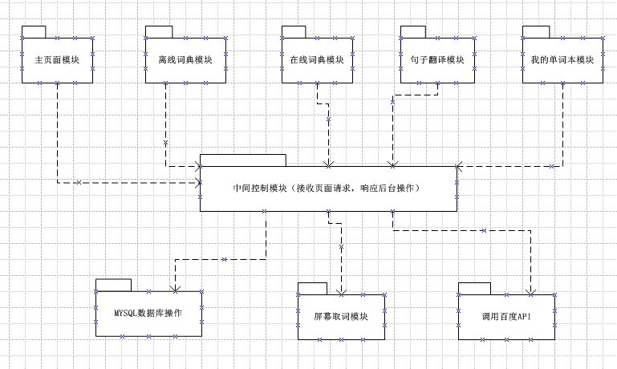

## 2.2程序操作流程图

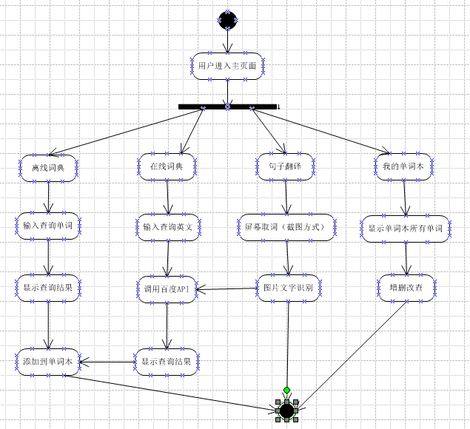

## 2.3类图

## 2.3.1 类图

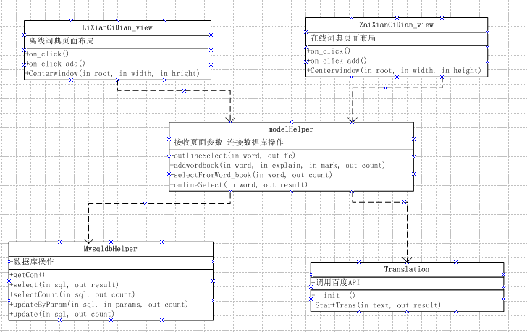

## 2.3.2 类内部功能的详细说明

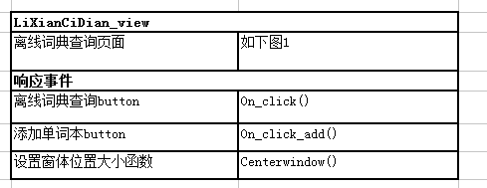

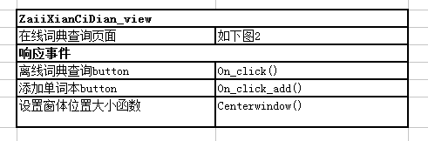

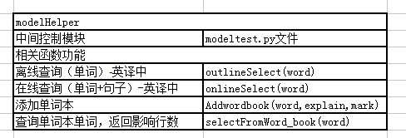

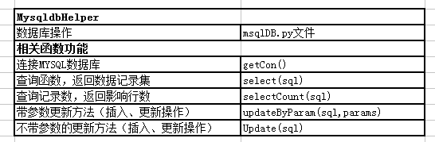

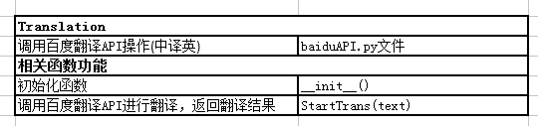

## 2.3.3 页面展示

图1离线词典查询界面

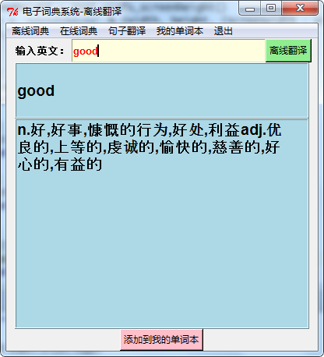

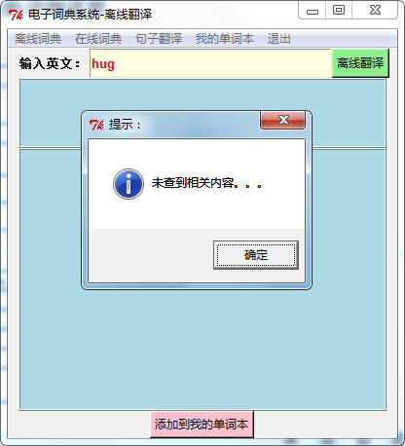

图2在线词典查询界面

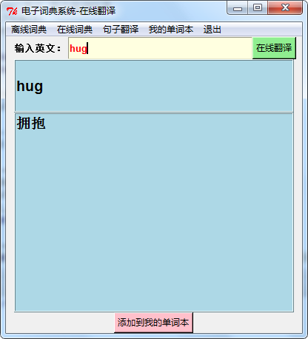

## 2.4任务进度

|  |  |
| --- | --- |
| **任务进度** | |
| 工作任务 | 完成情况 |
| 1.离线单词查询-英译中 |  |
| 2.在线单词查询-英译中 |  |
| 3.在线句子查询-英译中 |  |
| 4.添加单词本 |  |
| 5.查询单词本 |  |
| 6.离线中文查询-中译英 |  |
| 7.在线中文查询-中译英 |  |
| 7.在线句子查询-中译英 |  |
| 8.屏幕取词 |  |
| 9.图片文字识别 |  |
| 10.模块整合，系统集成 |  |